Возрастные особенности детей 5 - 6 лет
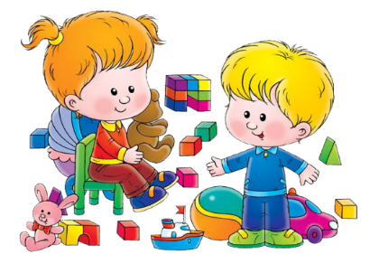
Ведущая потребность - потребность в общении; творческая активность.
Ведущая деятельность - сюжетно-ролевая игра.
Ведущая функция - воображение.
Новообразования:
- Предвосхищение результата деятельности.
- Активная планирующая функция речи.
- Внеситуативно - деловая форма общения со сверстником.

Особенности возраста:
- Проявление элементов произвольности всех психических процессов.
- Общение с взрослым внеситуативно-личностное.
- В общении со сверстником происходит переход от ситуативно-деловой формы к внеситуативно-деловой.
- Проявление творческой активности во всех видах деятельности. Развитие фантазии.
- Половая идентификация.
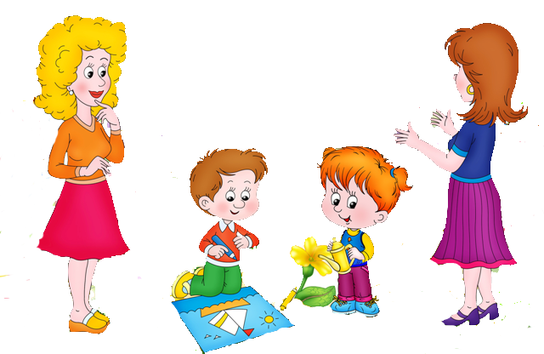
Цели и задачи для взрослых:
- Формировать элементы произвольности психических процессов у детей во всех видах деятельности.
- Поддерживать и создавать условия для развития творческого потенциала ребенка.
- Способствовать развитию эмпатийных проявлений.
- Побуждать детей к проявлению инициативы и самостоятельности мышления во всех видах деятельности.
- Организовывать совместную деятельность с целью развития элементов сотрудничества.
- Обучать детей умению планировать предстоящую деятельность.
- Использовать воображение как предпосылку развития у детей внутреннего плана действий и осуществлять внешний контроль посредством речи.

